Конспект НОД по сказкотерапии «Злость-недобрая черта» для детей старшего дошкольного возраста

Педагог- психолог: Гайдаралиева Э. Ш.

[Психолог](https://psichologvsadu.ru/): Дети посмотрите на гостей и давайте поздороваемся со всеми. [Психолог](https://psichologvsadu.ru/): Добрый день! Я очень рада вас видеть. Дети, а вы любите сказки? Давайте дружно скажем наши волшебные слова, чтобы попасть в сказку.

Опять в путь отправляемся, Уже сказок много знаем!

Влево-вправо повернемся, Дружно за руки возьмемся, Наши глазки загораются, Наши личики улыбаются:

«Сказочные двери открываются, Замечательная сказка начинается!»

Игровой этюд «Тень»

Дети сегодня мы с вами отправляемся в сказочное путешествие. Согласны? Я буду вашей феей-волшебницей, а вы будете моими добрыми волшебниками-помощниками (звучит легкая музыка). Становитесь за мной на лесную тропинку, которая поведет нас в сказку, а там живут разные звери. Моя палочка коснется каждого из вас, и вы станете моими тенями.

-Идем как лисичка, которая несет цветочек.

* Идем как мишка, который несет мед.
* Идем как волк, который бросает камни.
* Как зайчик, который прыгает по лесу.

Упражнение «Отгадай сказку»

Психолог. Дети, посмотрите, вот лежит конверт с заданиями. Требуется отгадать сказку по изображению на экране. На слайдах выводятся изображения с сюжетом из сказок.

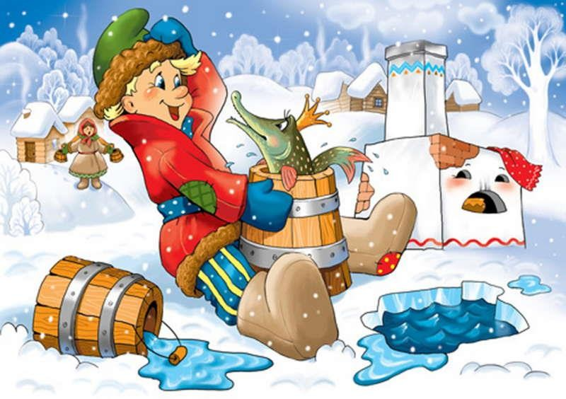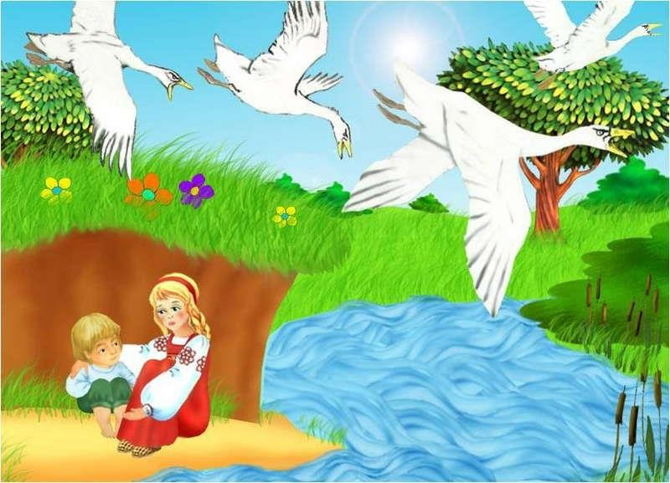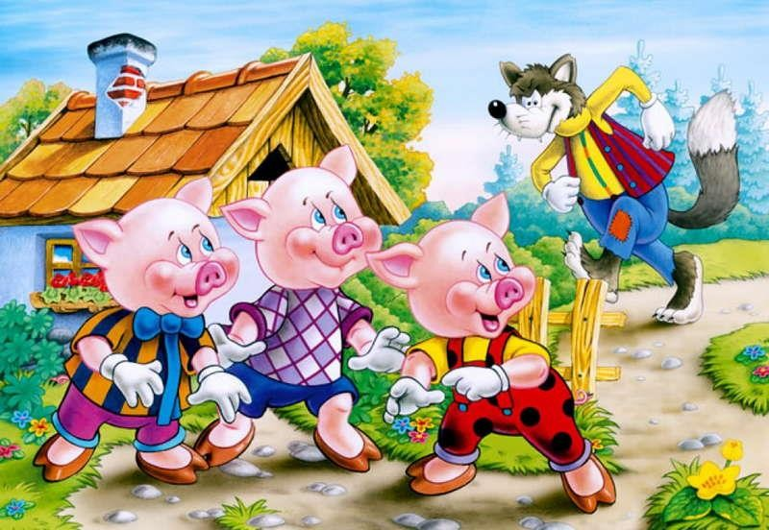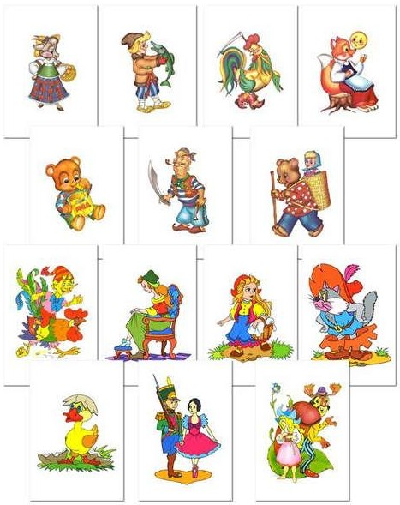

Молодцы, дети, справились с заданием.

Идем дальше. Дети, посмотрите, что это у нас лежит на тропинке (маленький домик-теремок).

* Дети, а куда делись зверьки?
* Дети, а как можно помочь зверям? (построить дом)

Дети, вы знаете, что в сказках бывают разные герои: добрые и злые, мудрые, хитрые, робкие, упорные, трудолюбивые и ленивые, трусливые.

Дидактическая игра «Какие они?»

Дети описывают черты характера сказочных героев:

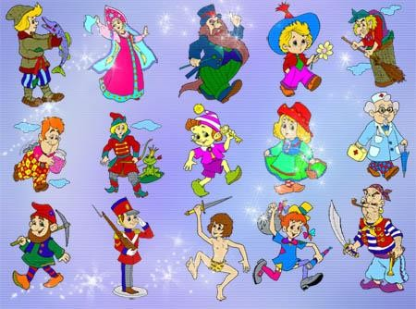

Лисичка - сестричка (хитрая) Петушок (трудолюбивый)

Колобок-(веселый)

Зайчик - побегайчик (робкий)

Волчище - серый - хвостище (злой) и т.п. (в соответствии с возрастной категорией)

Психолог: Ой, дети, посмотрите, кто это сидит под елкой? Но это же волчонок.

Стихотворение про злого волка

Ему никто не верит, От лисы и до зайчат,

Сторонятся волка звери, И дружить с ним не хотят!

Психолог: Действительно, малыши: волчонок никому не улыбается, зато на всех скалится и рычит. Давайте друг другу покажем, как волчонок показывает свою злость.

Артикуляционная гимнастика «Волчья злость».

**Беседа психолога с детьми «О чувстве злости»**

Психолог. Дети, вы уже сказали, что герои бывают разные. Но так же и в реальной жизни есть добро и зло. Подумайте и скажите: что царит там, где все вежливые и обходительные, веселые, приветливые и искренние, добро или зло? (Добро) А вот там, где, наоборот: раздор, ссоры, споры, а может, даже и драки, нет никакой доброты. Какие дети ссорятся, оскорбляют друг друга? (Злые, невежливые, сердитые.)

Конечно, злость, гнев никому не приносит ни счастья, ни радости. Они могут вызвать только плохие чувства: слезы, огорчения, страх, и грусть. Что вы чувствуете, встретив злую собаку. (Боимся) А злые люди вам нравятся? (Нет, с ними неприятно общаться) А драчливые дети? (С такими детьми не хочется играть, дружить)

Как же вы думаете: стоит быть злым и сердитым? Или лучше не пускать злость в свое сердце и стараться в любой ситуации быть вежливым?

Психолог. Но волчонок совсем не понимал этого. Он считал: кто злой, тот сильнее, тот может всеми командовать и везде получит уважение.

С такими мыслями волчонок и забрел в детский сад лесных зверушек. Интересно вам, что случилось дальше? Тогда давайте вместе попадем в эту сказочку. Правда, для этого вам придется превратиться в маленьких вежливых зверушек.

Разыгрывание сказки «Волчонок в детском саду»

П. Увидел волчонок, что лисички строят башню из кубиков, подбежал и разломал ее.

Волчонок. Вот вам, чтобы знали! Не нравится мне ваша башня!

П. Закрыли лисята лицо лапками и заплакали. А волчонок уже направился к ежикам, которые играли в мяч.

Волчонок. Достаточно вам играть! А ну, отдайте мне мяч, говорю!

П. И волчонок силой отнял у ежат мяч. Ежики расстроились, вздохнули тяжело.

А сердитый волчонок уже заприметил зайчат, которые весело прыгали, взявшись за лапки.

Волчонок. А ну, убирайтесь отсюда! Малявки! Устроили тут веселье! Сейчас как дам вам этим мячом!

П. Испугались зайчата, задрожали. Да и попрыгали прочь от злого волчонка

Вместе с ними оставили любимый детский сад и другие звери, ведь с появлением сердитого гостя здесь стало неприятно. Остался волчонок один и загрустил.

Обсуждение сказки с детьми Как вел себя волчонок в лесном детском саду?

Как вы думаете, кому-нибудь из зверушек волчонок понравился? Кто из вас хотел бы иметь друга, похожего на волчонка?

Почему он загрустил в конце сказки?

Как вы думаете, почему волк остался наедине со своей злостью?

П. Конечно, зверьки могли бы ответить волчонку злостью: рассердиться и вместе прогнать его. И пошел бы он дальше, снова делая свои пакости. Но все же совсем немного нам жаль неразумного волчонка. Правда? И видимо всем бы хотелось, чтобы он изменился: стал хорошим и вежливым, приветливым и дружелюбным. Тогда наш волчонок нашел бы новых друзей, а сказка о нем стала бы доброй и веселой.

Давайте волчонку поможем избавиться от своей злости.

Творческая переработка сказки

Игровые двигательные упражнения

П. И в знак благодарности вежливому волчонку, решили звери водить вокруг него веселый и дружный хоровод.

П. Вот как все хорошо закончилось. От тепла и доброты даже небо прояснилось: расступились сердитые серые тучи, и появилось солнышко, которое каждому подарило ласковый теплый лучик.

А мы, дети, можем сделать наоборот: сами подарить солнышку по лучику, правда, не настоящему, а нарисованному.

Арт-терапевтическая работа «Доброе солнышко»

Дети дорисовывают солнышку лучики. Педагог уточняет, что цвета должны быть «не злыми» (не коричневыми, не серыми), а «добрыми« - яркими (желтыми, красными, оранжевыми)

В конце занятия дети дарят рисунки гостям.